様式第１号（第６条関係）
田布施町営住宅入居申込書（抽選用）
※ 太枠内について、必要事項を記入し、該当項目には○をしてください。
募集月 | 入居希望住宅名 | 優先枠該当 | 多数回応募
年 月 |  | あり ・ なし | ５回以上落選・９回以上落選

入居しようとする方 |  | 申込者 | フリガナ |  | 生年月日 |  | 年齢 | 性別 | 日中の連絡先
 |  | 申込者 | 氏 名 |  | ・ ・ |  |  | 男 女 | 勤務先  （ ）  （ ） －  携帯  － －
 |  | 申込者 | 住 所 | 〒  自宅電話（ ） －
 |  | 親族等（内縁関係者・婚約者含む） | 続 柄 | （フリガナ）  氏 名 | 生年月日 |  | 年齢 | 性別 | 同居・別居の別 | 収入
 |  | 親族等（内縁関係者・婚約者含む） |  |  | ・ ・ |  |  | 男 女 | 同居・別居 | 有 無
 |  | 親族等（内縁関係者・婚約者含む） |  |  | ・ ・ |  |  | 男 女 | 同居・別居 | 有 無
 |  | 親族等（内縁関係者・婚約者含む） |  |  | ・ ・ |  |  | 男 女 | 同居・別居 | 有 無
 |  | 親族等（内縁関係者・婚約者含む） |  |  | ・ ・ |  |  | 男 女 | 同居・別居 | 有 無
 |  | 親族等（内縁関係者・婚約者含む） |  |  | ・ ・ |  |  | 男 女 | 同居・別居 | 有 無
 | 収入のある方全員の所得額の合計（総所得金額） |  |  |  |  | 万円
今住んでいる住宅 |  |  |  | 自宅 ・ 民間賃貸住宅 ・ 社宅、寮 ・ 間借り ・ その他（ ）
※ 町営住宅に申し込まれる理由（住宅困窮の理由） 〔該当するものすべてに○〕
１ 借りている住宅の家賃が高いため ２ 今の住宅が家族人数からみて狭いため
３ 設備が不十分なため住宅での生活が不便なため ４ 住宅が老朽化しており危険なため
５ 住宅の立退きを求められているため ６ 住宅が勤務先から著しく遠いため
７ 結婚したが、又は結婚を予定しているが独立して生活する住宅に困っているため
８ その他（ ）
優先枠該当 |  | 次に該当する場合は、すべてに○をつけてください。抽選の際に優遇措置を受けることができます。  母子世帯 父子世帯 高齢者世帯 多子世帯 申込者が（ＤＶ被害者該当 ・ 犯罪被害者該当）  入居しようとする方の中に  ・身体障害者あり ・精神障害者あり ・知的障害者あり ・戦傷病者あり ・原爆被爆者あり  ・引揚者あり ・ハンセン病療養所入所者等あり ・中国残留邦人等支援受給者あり  ・生活保護受給者あり ・要介護者あり ・炭鉱離職者あり
誓約事項 |  | この申込書の記載内容が事実と相違するとき又は入居者資格がないときは、申込みを無効とされても異議のないことを誓約し、上記のとおり申し込みます。  また、申込者又は親族等は、暴力団員による不当な行為の防止等に関する法律第２条第６号に規定する暴力団員ではありません。田布施町長がこのことに関し、警察に照会することに同意します。  年 月 日  田布施町長 様 申込者氏名 印
※ 記載漏れがあるなど、申込書に不備のある場合は受付ができませんので、ご注意ください。
申込書の記入例
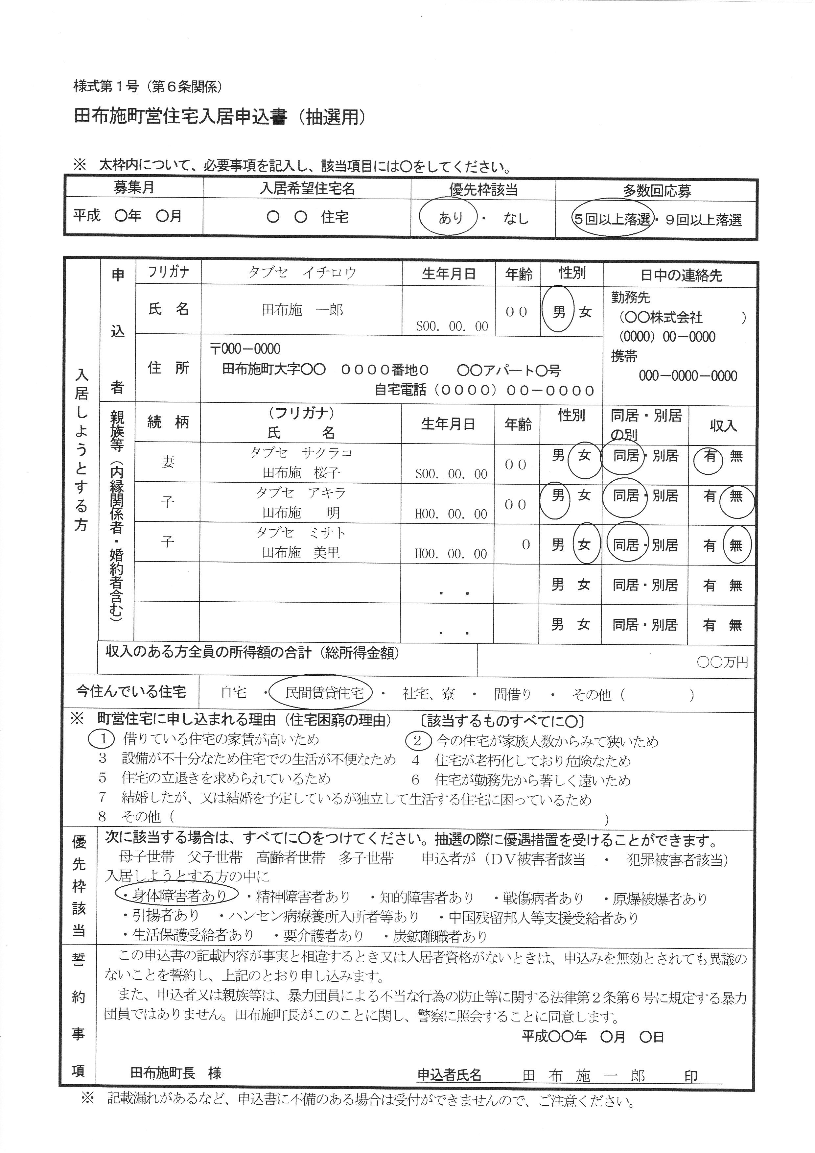

①

②
③

④

⑤

⑥

⑦

⑧

① 募集状況をご確認になり、「募集月」、「入居希望住宅名」を記入してください。なお、「優先枠該当」については、⑦で１つでも○をつけられた方は「あり」に、その以外の方は「なし」に○をつけてください。「多数回応募」は該当者（証拠となる書類を提示できる方）のみ該当区分に○をつけてください。
② 申込者ご本人の氏名等を記入してください。年齢は募集申込み締切日現在で記入してください。
③ 日中必ず連絡がとれる電話番号を記入してください。
④ 申込者以外で入居される人を記入してください。年齢は募集申込み締切日現在で記入してください。内縁関係者や婚約者の続柄は、それぞれ「内縁の妻（夫）」、「婚約者」としてください。
⑤ 収入のある方全員の年間所得金額の合計を記入してください。
⑥ 該当する項目に○をしてください。
⑦ 該当する項目に○をしてください。
⑧ 誓約事項をよく読まれ、申込日付を記入し、署名押印してください。

注意
- 書きもれはありませんか。書き漏れがあると受付ができない場合がありますので、ご注意ください。
- お申込みは１世帯１通に限ります。（２通以上申し込むと失格です。）
- 仮当選した後に実施する入居者資格審査に合格して初めて入居できます。
- 申込書に記載した人全員が入居することが必要です。

